Урок по технологии. Класс: 4 «б»
Учитель: Кайдалова Т.В.

Тема: плакат «Мир – семье!»
Цель урока. Изготовление плаката способом аппликации.
Работа является третьей частью проекта "Моя семья".
План проекта.
1) Конкурс сочинений о семье "По секрету - всему свету".
2) Праздник "Мой класс - моя семья"
3) Изготовление плаката "Мир - семье!".
Образовательные и воспитательные задачи урока.
- Закреплять умение работать с шаблоном, вырезывать симметричные фигуры.
- Повторить и применять на уроке правила безопасности работы с инструментами и материалами.
- Соблюдать культуру труда, экономичное использование материалов.
- Воспитывать коллективизм, патриотические чувства, осознанность выполнения поставленной задачи.
- Развивать чувство ритма, чередование цвета, композиционного построения всей работы, что является неотъемлемой частью развития художественного вкуса учащихся.
- Создать на уроке атмосферу радостного совместного труда с помощью стихов и музыки.
- Вовлекать учащихся в проектную деятельность, используя творческий потенциал каждого в общем важном деле.

Ход урока
1. Организационный момент.
Сообщение учителя.
Сегодня у нас необычный урок. Мы будем работать над созданием большого плаката "Мир - семье!" и завершить конец нашей проектной деятельности на тему "Моя семья".
Организационный момент:
Обращает внимание учащихся на запись на доске, озвучивает. Дети показывают у себя на парте.
2. Инструменты к уроку
1. карандаш;
2. ножницы;
3. шаблоны.
Материалы
1. цветная бумага;
2. картон.
Крепежный материал:
1. клей - карандаш.

3. Вступление ребят.
Вика: Мы - счастливые дети, потому, что живем в самой мирной стране - России.
Наташа: Мы видели летом по телевизору горе и страдания жителей Южной Осетии и Абхазии, Ливии и Египта.
Милена: Поэтому мы желаем мира и счастья каждой семье во всем мире.
Алиса: Мы решили осуществить в этом году проект на тему "Моя семья".
Вика: План нашего проекта.
Наташа: Первое: рассказ о моей семье "По секрету - всему свету".
Милена: Второе: организовать праздник "Мой класс - моя семья!".
Алиса: Третье: изготовление плаката "Мир - семье!"
4. Учитель предлагает рассказать детям, какая у них замечательная семья.
Цифра 7 и буква Я. Что получится? (семья)
Дружно мы сестрой живем
С работы маму вместе ждем.
Уроки сделаем, порядок наведем.
Родную нашу мамочку мы не подведем.
А у нас семья большая.
Первый - кот, вторая - я,
Три, четыре - бабушка с дедом,
Пятая - Мама, нас кормит обедом.
Шестой - наш отец, он молодец,
А семь - пес Тарас,
Он любит всех нас.
Всего лишь трое в семье у нас.
Хожу, ребята, я в третий класс.
Уверяю, без меня развалилась бы семья.
Я бабушке и маме силы придаю,
Надежный я мужчина,
Их очень я люблю.
Учитель : Спасибо ребята за стихотворение. Садитесь.
5. Учитель
Приступаем к выполнению главной части нашего урока: изготовлению плаката. Тем кому досталась белая бумага будут делать птицу – счастья. Аиста. Раздает инструкции, шаблоны и бумагу.
- Прямоугольник согните пополам. Линия сгиба проходит вдоль длинной стороны.
- Нарисуйте по контуру заготовку. Вам пригодится шаблон.
- выгните наружу будущую голову и опустите будущие крылья вниз.
- спереди и сзади подрежьте трех крылья с помощью надрезов, захватывая только один слой бумаги. На голове наметьте две параллельные линии.
- вогните клюв внутрь головы, сгибая бумагу по намеченным линиям.
- аист надежно стоит на столе только в том случае, если она сделана из плотной бумаги. Слишком мягкая бумага для этой работы не годится.
6. Практическая часть:
Вырезанные и смазанные клеем фигурки дети несут к плакату и размещают на нем с помощью учителя, учитывая симметрию, ритм, цвет.
Учитель направляет действия учащихся.
При оформлении заголовка повторяется орфографическое правило о разделительном мягком знаке.
На паузе выступает К. Милена с рассказом о своей семье.
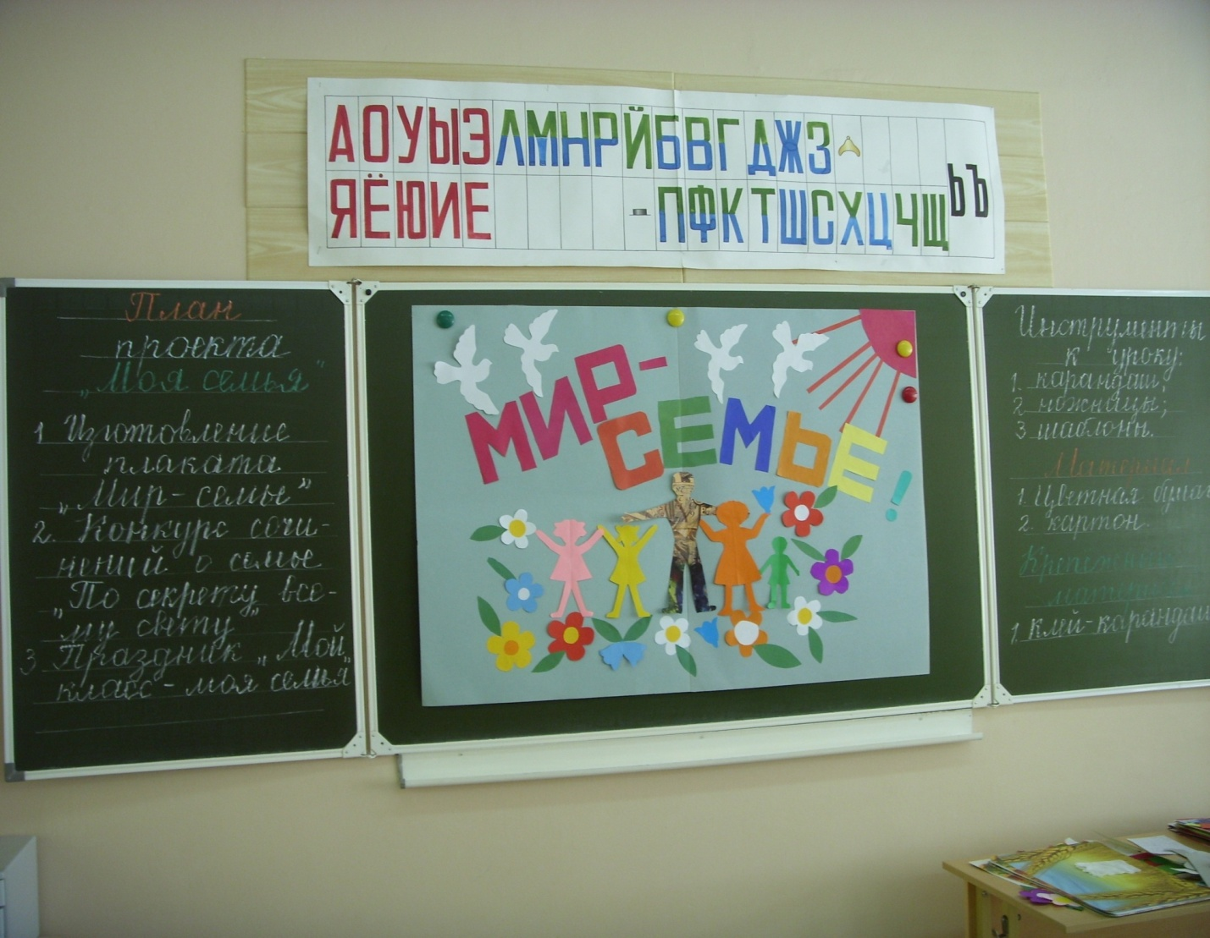
7. Плакат готов.
Ребята 15 мая – Международный день семьи. Посмотрите на экран и объясните пословицы:
1) В родной семье и каша гуще. 2) Вся семья вместе, так и душа на месте. 3) Добрая семья прибавит ума – разума. 4) Добро по миру не рекой течёт, а семьёй живёт. 5) На что клад, когда в семье лад? 6)Согласную семью беды обходят.
Почему мы решили сделать именно такой плакат, расскажут учащиеся.
Учитель благодарит и оценивает работу детей.
Учащиеся желают хором всем гостям: "Мир и счастья вашей семье!".
8. Производится уборка рабочего места.
9.Итог урока.

